*artist-allowance-batch: Technical Service Specifications*

**Historique des révisions**

|  |  |  |
| --- | --- | --- |
| **Date** | **Description** | **Auteur(s)** |
| 25/05/2023 | Version initiale | BCSS |
| 08/06/2023 | Ajustement suite aux remarques de CMR | BCSS |
| 27/06/2023 | Mise à jour après review BatchTeam | BCSS |
| 13/07/2023 | Mise à jour après review CamelTeam | BCSS |
| 05/09/2023 | Mise à jour filtrage pour ONSS | BCSS |
| 11/10/2023 | Mise à jour xsd pour corriger le nombre d’occurrence des réponses + ssin optionnel en cas d’ssin invalide | BCSS |
| 11/10/2023 | Ajout des nouveaux champs period et version aux données business | BCSS |
| 04/04/2024 | Ajout d’une valeur pour l’énumération du champ « source » | BCSS |

Participants :

* Christian Mendes (CMR)

**Documents connexes**

|  |  |
| --- | --- |
| **Document** | **Auteur(s)** |
| 1. PID du projet : PID - WITA-PRO.docx | BCSS |
| Documentation disponible sur <https://www.ksz-bcss.fgov.be>  Rubrique : Services et support / Méthode de travail / Architecture orientée service | BCSS |
| 1. Documentation générale relative aux définitions des messages de la BCSS   [Définitions de messages des services BCSS](http://www.ksz-bcss.fgov.be/sites/default/files/assets/services_et_support/cbss_service_definition_fr.pdf) | BCSS |
| 1. Description des échanges en mode batch « Lot de message » (LDM)   [Projet "Lot de messages" (LDM)](http://www.ksz-bcss.fgov.be/sites/default/files/assets/services_et_support/10soa_lotdemessages.pdf)  Structure du fichier voucher (Lot Package voucher)  [Lot Package Voucher - Schéma XSD](http://www.ksz-bcss.fgov.be/sites/default/files/assets/services_et_support/lotpackagevoucher_20090716.xsd) | BCSS |
| 1. Description de l'architecture orientée service de la BCSS   [Documentation relative à l'architecture orientée service](http://www.ksz-bcss.fgov.be/sites/default/files/assets/services_et_support/08soa_customer2bcss.pdf) | BCSS |

Table des matières

1 Objectif du document 4

2 Acronymes 4

3 Aperçu du service 4

3.1 Contexte 4

3.1.1 Diagramme de contexte 5

3.2 Vue globale des données échangées 5

3.2.1 Clé business 5

3.3 Déroulement général 5

3.3.1 Diagramme d’activité 6

3.4 Etapes de traitement à la BCSS 6

3.4.1 Contrôle de l’intégrité des messages 7

3.4.2 Logging de sécurité 7

3.4.3 Validation business de la requête 7

3.4.4 Contrôle du NISS 7

3.4.5 Contrôle d’intégration 8

3.4.6 Filtrage 8

5 Protocole du service 9

5.1 Echange de fichiers XML 9

5.2 Noms des fichiers – convention de nommage 9

5.3 SPFSS -> BCSS 10

5.4 BCSS -> SPFSS 12

5.5 BCSS -> ONEM 13

5.6 BCSS -> INASTI 14

6 Description des messages échangés 15

6.1 Fournisseur 15

6.2 Client 15

6.3 notifyArtistAttestationRequest 15

6.3.1 SenderReceiverType 16

6.3.2 attestation 18

6.4 notifyArtistAttestationsResponse 19

6.4.1 attestationResponse 20

6.5 notifyArtistAttestations 21

7 Codes du statut des réponses BCSS 21

8 Disponibilité et performance 22

8.1 Volumes et fréquence 22

8.2 En cas de problèmes 22

9 Questions ouvertes 22

10 Best practices 23

10.1 Validation à l’aide d’un schéma XSD 23

10.2 Suppression des fichiers sur le ftp 23

10.3 Récupération des fichiers sur le server ftp 23

10.4 Format des dates 23

11 Annexes 24

11.1 Autres annexes propres au business 24

# Objectif du document

Ce document décrit les spécifications techniques de l’application batch **artist-allowance** de la plateforme SOA de la BCSS.

Il décrit les fonctionnalités et les modalités (requête et/ou réponse et/ou notification). Pour chaque type de message, des exemples sont ajoutés. La fin du document contient une liste de codes erreurs susceptibles d’être retournés.

Grâce à ces spécifications techniques, le service informatique du client doit être capable d’intégrer et d’utiliser correctement l’application batch de la BCSS.

# Acronymes

* **BCSS** : Banque Carrefour de la Sécurité Sociale
* **NISS** : Numéro d’Identification à la Sécurité Sociale
* **RN**: Registre national
* ***SPFSS***: Service Publique Fédéral Sécurité Sociale
* ***ONEM*** : Office Nationale de l’Emploi
* ***INASTI*** : Institut National d'Assurances Sociales pour Travailleurs Indépendants
* ***ONSS***: Office National de Sécurité Sociale

# Aperçu du service

## Contexte

L’application s’ancre dans le besoin d’offrir aux artistes une nouvelle plateforme via laquelle ils pourront renseigner leurs activités. Dans un premier temps, un webservice géré par la BCSS offrira la possibilité aux artistes de communiquer leur prestation par l’intermédiaire d’un site web mis en place par Smals.

Parallèlement, une application en lot de message sera développé à la BCSS afin de gérer les certificats émis pour chaque artiste.

Les partenaires inclus dans le projet sont : l’ONEm, l’ONSS et l’INASTI en tant que client et le SPF-SS en tant que fournisseur.

Par ailleurs, une phase[1] intermédiaire verra le jour afin que l’ONEm transmettent les dossiers actuellement en sa possession au SPF-SS.

### Diagramme de contexte

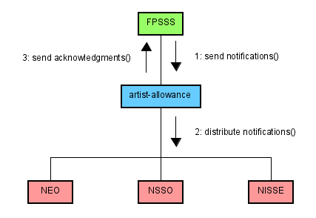

## Vue globale des données échangées

### Clé business

Les données échangées concernent les attestations offertes aux artistes selon les prestations qu’ils ont effectuées.

Afin d’identifier de façon unique une attestation les données suivantes sont strictement nécessaires :

* NISS : numéro d’identification à la sécurité sociale de l’artiste
* Numéro de d’attestation : Le numéro lié à l’attestation
* Source : Dans un premier temps des séances de rattrapage verront le jour pour charger les données provenant des entités qui géraient précédemment le business. Puisque les données proviennent d’autres sources il se peut que nous nous retrouvions avec un doublon pour la paire NISS/Numéro d’attestation. Afin de résoudre ce problème nous utiliserons la source des données (ONEMRVA,WITAPRO,A@W)

## Déroulement général

L’application offre une structure d’échange de message par lot en plus d’offrir un contrôle sur la structure des données et les autorisations d’accès à ces dernières.

### Diagramme d’activité

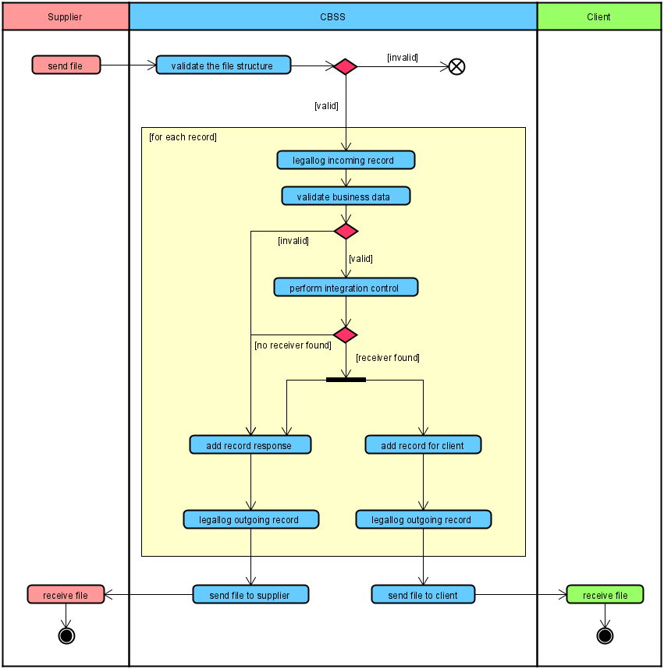

## Etapes de traitement à la BCSS

* Validation XSD
* Legallog de l’input
* Validation business de la requête.
* Contrôle d’intégration
* Création d’un fichier d’accusés de réception
* Création d’un fichier à destination des clients
* Legallog des fichiers d’output
* Envoi des fichiers aux clients concernés
* Envoi du fichiers d’accusés de réception au fournisseur

### Contrôle de l’intégrité des messages

Il s’agit d’une validation classique du message XML vis à vis du schéma xsd. C’est donc une validation des contraintes de typage sur les données et sur leur structure.

Si l’ensemble du fichier a été refusé pour, par exemple une erreur de validation XSD, alors le service exploitation de la BCSS prend contact avec l’émetteur.

### Logging de sécurité

Pour des raisons légales, la BCSS fera du logging des messages entrants et sortants afin que des audits soient possibles.

### Validation business de la requête

En plus de la validation XSD, la BCSS vérifiera :

* Le NISS
* la cohérence entre le numéro de l’élément *sequenceNumber et son ordre de séquençage ainsi que* le numéro dans le nom du fichier XML;
* la valeur de l’élément *legalContext.*
* *Les périodes fournies*

### Contrôle du NISS

Il s’agit de vérifier que le NISS correspond bien aux standards établis quant à son format et son utilisation.

Si le NISS est invalide (problème de syntaxe et/ou de checksum) alors le message pour ce NISS sera rejeté et un message d’erreur avec code retour MSG00011 est renvoyé au client.

Si le NISS est valide, il faudra déterminer s’il fait partie d’une catégorie spéciale. Si ce n’est pas le cas, alors le traitement du message peut continuer.

Catégories spéciales :

* + NISS inconnu : le NISS est inconnu tant du RN que du Registre BCSS. Dans ce cas, le message pour ce NISS est rejeté, et un message d’erreur, avec code retour MSG00005, est renvoyé au client.
  + NISS annulé : le NISS a été annulé par le RN. Le message pour ce NISS est rejeté, mais la BCSS indiquera, au moyen de l’attribut *canceled et un code du code de retour MSG00007*, que le NISS est annulé.
  + NISS remplacé : NISS qui a été remplacé par un autre NISS. Le message pour ce NISS est rejeté, et un message d’erreur, avec code retour MSG00006, est renvoyé au client lui indiquant que le NISS utilisé a été remplacé. La réponse contiendra l’ancien et le nouveau NISS. Le fournisseur doit envoyer le message à nouveau mais avec le nouveau NISS.

### Contrôle d’intégration

Contrôle d’intégration pour le fournisseur

|  |  |  |  |  |
| --- | --- | --- | --- | --- |
| Partenaire | Numéro BCE | Contexte légal | Code qualité | Type de contrôle sur la période |
| SPFSS | 0367303366 | CBSS:SERVICE_INTEGRATOR | / | / |

Contrôle d’intégration par destinataire

|  |  |  |  |  |
| --- | --- | --- | --- | --- |
| Partenaire | Numéro BCE | Contexte légal | Code qualité | Type de contrôle sur la période |
| ONEM | 0206737484 | NEO:WITA_PRO | 1/0 | OVERLAP |
| INASTI | 0208044709 | NISSE:WITA_PRO | 1/0, 2/0 | OVERLAP |

|  |  |
| --- | --- |
| **Type de contrôle** | **Description** |
| **overlap** | La période du message doit coïncider d’au moins un jour avec la période d’intégration. |

### Filtrage

Un filtrage sera mis en place sur base du type d’attestation

|  |  |
| --- | --- |
| **Partenaire** | **Type d’attestation autorisée** |
| ONEM | ATA+,STARTER |
| INASTI | Tous |
| NSSO | Tous |

# Protocole du service

La communication entre le fournisseur et la BCSS ou entre la BCSS et les destinataires s'effectuera au moyen de fichiers batch au format XML accompagnés d'un fichier voucher selon le protocole LDM.

Pour plus d’informations, se référer au point [3]

## Echange de fichiers XML

Les fichiers seront échangés via les serveurs (S)FTP. Le tableau ci-dessous présente, par partenaire, les répertoires et les serveurs (S)FTP pour les fichiers entrants et sortants.

|  |  |  |
| --- | --- | --- |
| **Partenaire** | **(S)FTP Server** | **Folder** |
| **SPFSS -> BCSS** | Smals ISS | FTP/SMALSMVM-BCSSKSZ |
| **BCSS -> SPFSS** | Smals ISS | FTP/BCSSKSZ-SMALSMVM |
| **BCSS -> INASTI** | Smals SFTP | FTP/BCSSKSZ-INASTIRSVZ |
| **BCSS -> ONEM** | Smals ISS | FTP/BCSSKSZ-ONEMRVA/LDM/[ENV] |

SFTP de Smals :

* productie: stransferV2.extranetssz.be
* acceptatie: stransfer-acc.extranetssz.be

ISS FTP : issftp.smals-mvm.be

## Noms des fichiers – convention de nommage

Convention pour le nom des fichiers voucher :

${env}${direction}${orgType}${org}-xml-d${date}u${ID}voucher.xml

Convention pour le nom des fichiers :

${env}${direction}${orgType}${org}-xml-d${date}u${ID}.xml[.ext]

Explications :

* **env**: définit l'environnement :
  + t: **t**est
  + a: **a**cceptation
  + p: **p**roduction
* **direction**: indique l'envoi ou la réception par le partenaire de la BCSS :
  + f: **f**rom partner
  + t: **t**o partner
* **orgType** : indique comment est identifiée l'institution
  + s : sur la base du numéro de secteur et du type d'institution pour les institutions de la sécurité sociale
  + e : sur la base du numéro d'entreprise pour les institutions hors sécurité sociale
* **org**:
  + numéro de secteur (n 3) et type d’institution (n3) : exemple pour l’ONEM sector/institution : 018/000
  + CBE number : le numéro d’entreprise (n10) : exemple : *0419458088*
* **date**: date de création du fichier avec le format **yyyyMMdd**
* **ID**: un ID unique.
  + Cet ID doit être unique dans le nom de fichier des vouchers pour chaque voucher qui est fourni au destinataire. La valeur correspond à celle du champ *uniqueIdentifier* du voucher. Les fichiers « data » sont numérotés indépendamment de la numérotation des fichiers voucher.
  + Cet ID doit être unique dans le nom des fichiers « data » pour chaque fichier data pour cet application et opération.
* **.ext**:
  + L'extension dépend de la façon dont le fichier est comprimé. La BCSS utilise normalement la compression gzip. L'extension sera donc '.gz'. D'autres extensions, telles que '.zip', sont aussi possibles pour les fichiers entrants et sortants.

## SPFSS -> BCSS

Exemples de nom du fichier voucher :

* *pfe*0367303366*-xml-d20171018uArtistAllowance.notifyRequest.0000000123voucher.xml*

Exemples de nom du fichier de données :

* *pfe*0367303366*-xml-d20171018uArtistAllowance.notifyRequest.0000000788.xml.gz*

Voici la table contenant les valeurs que SPFSS utilisera pour constituer le nom du voucher.

|  |  |
| --- | --- |
| **Partenaire** | **SPFSS -> BCSS** |
| **numéro cbe** | 0367303366 |
| **uniqID voucher** | *‘ArtistAllowance.notifyRequest.’* suivi d'un nombre croissant. Le numéro est incrémenté pour chaque voucher pour ce partenaire avec l’application code *‘ArtistAllowance’* et le code d’opération *‘notifyArtistAttestationsRequest’.* |
| **ID fichier “data”** | *‘ArtistAllowance.notifyRequest.’* suivi d'un nombre croissant. Le numéro est incrémenté pour chaque fichier « data » pour ce partenaire avec l’application code *‘ArtistAllowance’* et le code d’opération *‘notifyArtistAttestationsRequest’* |
| **Extension du fichier “data”** | .gz |

Le tableau ci-dessous décrit le contenu de quelques éléments du voucher.

|  |  |
| --- | --- |
|  | SPFSS -> BCSS |
| **uniqueIdentifier** | Idem que l’ID unique dans le nom du voucher |
| **mileStone** | Date de création du voucher |
| **author** | cbe number 0367303366 |
| **addressee** | cbe number : 0244640631 |
| **applicationCode** | *ArtistAllowance* |
| **operationCode** | *notifyArtistAttestationsRequest* |
| **fileSequenceNumber** | absent |
| **encoding** | UTF8 |
| **messageStructure** |  |
| **patternLength** | absent |
| **minLength** | absent |
| **maxLength** | absent |
| **syntax** | XML |
| **integrity** |  |
| **integrityMethod** | MD5 |
| **value** | le MD5-checksum du fichier non-comprimé |

## BCSS -> SPFSS

Exemples de nom du fichier voucher :

* *pte*0367303366*-xml-d20171018uArtistAllowance.notifyResponse.0000000123voucher.xml*

Exemples de nom du fichier de données :

* *pte*0367303366*-xml-d20171018uArtistAllowance.notifyResponse.0000000788.xml.gz*

Voici la table contenant les valeurs que SPFSS utilisera pour constituer le nom du voucher.

|  |  |
| --- | --- |
| **Partenaire** | **BCSS -> SPFSS** |
| **numéro cbe** | 0367303366 |
| **uniqID voucher** | *‘ArtistAllowance.notifyResponse.’* suivi d'un nombre croissant. Le numéro est incrémenté pour chaque voucher pour ce partenaire avec l’application code *‘ArtistAllowance’* et le code d’opération *‘notifyArtistAttestationsResponse’* |
| **ID fichier “data”** | *‘ArtistAllowance.notifyResponse.’* suivi d'un nombre croissant. Le numéro est incrémenté pour chaque fichier « data » pour ce partenaire avec l’application code *‘ArtistAllowance’* et le code d’opération *‘* *notifyArtistAttestationsResponse’* |
| **Extension du fichier “data”** | .gz |

Le tableau ci-dessous décrit le contenu de quelques éléments du voucher.

|  |  |
| --- | --- |
|  | BCSS -> SPFSS |
| **uniqueIdentifier** | Idem que l’ID unique dans le nom du voucher |
| **mileStone** | Date de création du voucher |
| **author** | cbe number 0244640631 |
| **addressee** | cbe number : 0367303366 |
| **applicationCode** | *ArtistAllowance* |
| **operationCode** | *notifyArtistAttestationsResponse* |
| **fileSequenceNumber** | absent |
| **encoding** | UTF8 |
| **messageStructure** |  |
| **patternLength** | absent |
| **minLength** | absent |
| **maxLength** | absent |
| **syntax** | XML |
| **integrity** |  |
| **integrityMethod** | MD5 |
| **value** | le MD5-checksum du fichier non-comprimé |

## BCSS -> ONEM

Exemple de nom du fichier voucher :

*pte*0206737484*-xml-d20171018u.0000000123voucher.xml*

Exemple de nom du fichier de données :

*pte*0206737484*-xml-d20171018uArtistAllowance.notify.0000000788.xml.gz*

Voici la table contenant les valeurs que la BCSS utilisera pour constituer le nom du voucher.

|  |  |
| --- | --- |
| **Partenaire** | **BCSS -> ONEM** |
| **numéro cbe** | 0206737484 |
| **uniqID voucher** | *Nombre croissant incrémenté pour chaque voucher* |
| **ID fichier “data”** | *‘ArtistAllowance.notifyArtistAttestations.’* suivi d'un nombre croissant. Le numéro est incrémenté pour chaque fichier « data » pour ce partenaire avec l’application code *‘ArtistAllowance’* et le code d’opération *‘notifyArtistAttestations’.* |
| **Extension du fichier “data”** | .gz |

Le tableau ci-dessus décrit le contenu de quelques éléments du voucher.

|  |  |
| --- | --- |
|  | **BCSS -> ONEM** |
| **uniqueIdentifier** | Idem que l’ID unique dans le nom du voucher |
| **mileStone** | Date de création du voucher |
| **author** | cbe number 0244640631 |
| **addressee** | cbe number 0206737484 |
| **applicationCode** | *ArtistAllowance* |
| **operationCode** | *notifyArtistAttestations* |
| **fileSequenceNumber** | absent |
| **encoding** | UTF8 |
| **messageStructure** |  |
| **patternLength** | absent |
| **minLength** | absent |
| **maxLength** | absent |
| **syntax** | XML |
| **integrity** |  |
| **integrityMethod** | MD5 |
| **value** | le MD5-checksum du fichier non-comprimé |

## BCSS -> INASTI

Exemple de nom du fichier voucher :

*pte*0208044709*-xml-d20171018uArtistAllowance.notify.0000000123voucher.xml*

Exemple de nom du fichier de données :

*pte*0208044709*-xml-d20171018uArtistAllowance.notify.0000000788.xml.gz*

Voici la table contenant les valeurs que la BCSS utilisera pour constituer le nom du voucher.

|  |  |
| --- | --- |
| **Partenaire** | **BCSS -> INASTI** |
| **numéro cbe** | 0208044709 |
| **uniqID voucher** | *‘ArtistAllowance.notify.’* suivi d'un nombre croissant. Le numéro est incrémenté pour chaque voucher pour ce partenaire avec l’application code *‘ArtistAllowance’* et le code d’opération *‘notifyArtistAttestations* |
| **ID fichier “data”** | *‘ArtistAllowance.notify.’* suivi d'un nombre croissant. Le numéro est incrémenté pour chaque fichier « data » pour ce partenaire avec l’application code *‘ArtistAllowance’* et le code d’opération *‘notifyArtistAttestations’.* |
| **Extension du fichier “data”** | .gz |

Le tableau ci-dessus décrit le contenu de quelques éléments du voucher.

|  |  |
| --- | --- |
|  | **BCSS -> INASTI** |
| **uniqueIdentifier** | Idem que l’ID unique dans le nom du voucher |
| **mileStone** | Date de création du voucher |
| **author** | cbe number 0244640631 |
| **addressee** | cbe number 0208044709 |
| **applicationCode** | *ArtistAllowance* |
| **operationCode** | *notifyArtistAttestations* |
| **fileSequenceNumber** | absent |
| **encoding** | UTF8 |
| **messageStructure** |  |
| **patternLength** | absent |
| **minLength** | absent |
| **maxLength** | absent |
| **syntax** | XML |
| **integrity** |  |
| **integrityMethod** | MD5 |
| **value** | le MD5-checksum du fichier non-comprimé |

# Description des messages échangés

La communication aura lieu dans un environnement sécurisé au moyen de messages LDM. Pour plus d'informations sur l'architecture orientée service, veuillez-vous référer au point [3]. Si un partenaire n'a pas encore accès à l'infrastructure SOA de la BCSS, une liste des démarches à réaliser pour obtenir un accès et tester cet accès est disponible au point [4].

## Fournisseur

|  |  |
| --- | --- |
|  |  |
| **Nom du service** | *ArtistAllowance* |
| **XSD** | L’élément et le type sont définis dans le XSD  Le namespace est : http://fpsss.fgov.be/intf/ArtistAllowanceService/notify/v1 |
| **Opération / root element** | *notifyArtistAttestationsRequest, notifyArtistAttestationsResponse* |

## Client

|  |  |
| --- | --- |
|  |  |
| **Nom du service** | *ArtistAllowance* |
| **XSD** | L’élément et le type sont définis dans le XSD  Le namespace est : http://ksz-bcss.fgov.be/intf/ArtistAllowanceService/notify/v1 |
| **Opération / root element** | *notifyArtistAttestations* |

## notifyArtistAttestationRequest

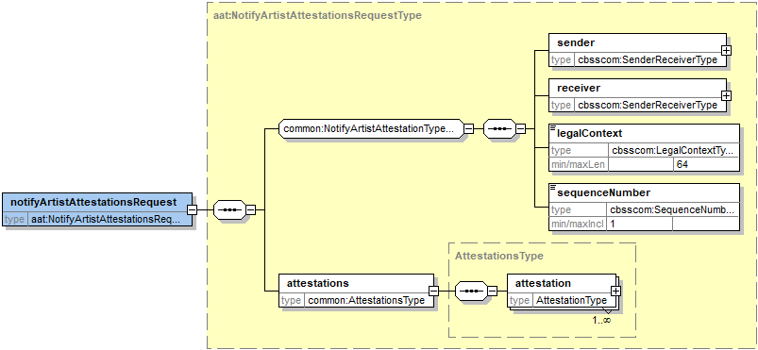

|  |  |
| --- | --- |
| **Nom de l’élément** | **Description** |
| **sender** | Cet élément contient les informations de l’expéditeur. Il est obligatoire. Le ticket et le timestampSent sont facultatifs, mais ils seront présents. C’est l’expéditeur qui décide s’il les remplit ou pas mais la BCSS préfère que ces champs soient remplis.  L’expéditeur sera identifié par 0367303366 |
| **receiver** | Cet élément contient les informations du destinataire. Il est obligatoire. Le ticket et le timestampSent sont facultatifs et ils ne seront pas présents. Le bce de la BCSS est 0244640631. |
| **legalContext** | Le contexte légal dans lequel cette opération est utilisée. Il devrait toujours être du type CBSS:SERVICE_INTEGRATOR |
| **sequenceNumber** | Numérotation des fichiers.  Lors de services de notification en batch, l’ordre des messages est souvent important. Dans ce cas, un élément sequenceNumber est prévu dans la définition de message.  Le numéro d’ordre est croissant et continu, de sorte que les messages puissent être mis dans le bon ordre et que des messages manquants puissent être détectés. Cette valeur n’est pas valable à travers les différents services, mais uniquement au sein d’un même service et d’une opération.  Ce numéro sera identique au numéro dans l’ID unique du nom du fichier. |
| **attestations** | Contient les notifications. |

### SenderReceiverType

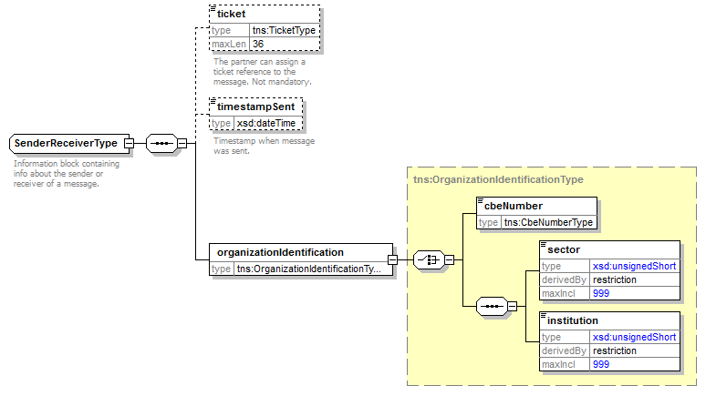

|  |  |
| --- | --- |
| **Nom de l’élément** | **Description** |
| **ticket** | L'expéditeur / le destinataire peut ajouter son propre ticket pour la demande. Cet élément est facultatif. |
| **timestampSent** | L'expéditeur / le destinataire peut ajouter un ‘timestamp’ pour la demande. Cet élément est facultatif. |
| **organizationIdentification** | Il s’agit soit du numéro CBE soit du secteur et de l’institution de l’organisation. |

### attestation

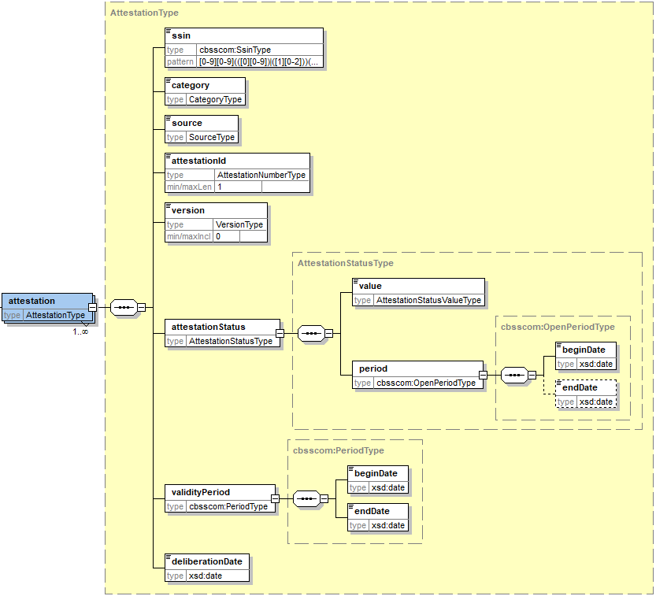

|  |  |  |  |
| --- | --- | --- | --- |
| **Nom de l’élément** | | | **Description** |
| attestation | | |  |
|  | ssin | | NISS de l’artiste pour lequel la notification est émise |
| category | | Type d’attestation(ATA, ATA+, STARTER) |
| source | | Source de l’attestation (ONEM/RVA,A@W,WITAPRO,MANUAL) |
| attestationId | | Numéro de l’attestation |
| version | | Version de l’attestation |
| attestationStatus | | Status de l’attestation |
|  | value | Valeur du statut(GRANTED,SUSPENDED,CANCELED,EXPIRED) |
| period | Période ouverte que couvre le statut de l’attestation |
| validityPeriod | | Période de validité |
|  | beginDate | Début de période |
| endDate | Fin de période |
| deliberationDate |  | Date de la délibération |

## notifyArtistAttestationsResponse

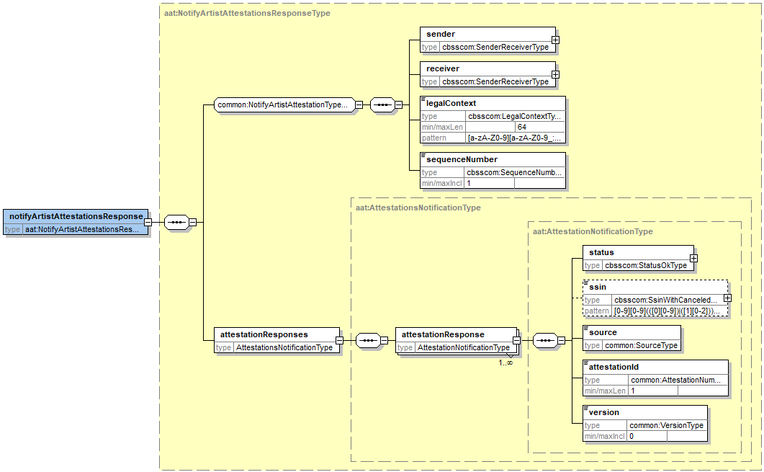

|  |  |
| --- | --- |
| **Nom de l’élément** | **Description** |
| **sender** | Cet élément contient les informations de l’expéditeur. Il est obligatoire. Le ticket et le timestampSent sont facultatifs, mais ils seront présents.  L’expéditeur, dans ce cas-ci la BCSS, sera identifié par le secteur *25* etl’institution *0* ou le numéro BCE *0244640631* |
| **receiver** | Cet élément contient les informations du destinataire. Il est obligatoire. Ils sont copiés du fichier input (request). |
| **legalContext** | Le contexte légal dans lequel cette opération est utilisée.  Il devrait toujours être du type CBSS:SERVICE_INTEGRATOR. |
| **sequenceNumber** | Le numéro de séquence sera le même que celui de la requête |
| **attestationResponses** | Contient les réponses aux notifications. |

### attestationResponse

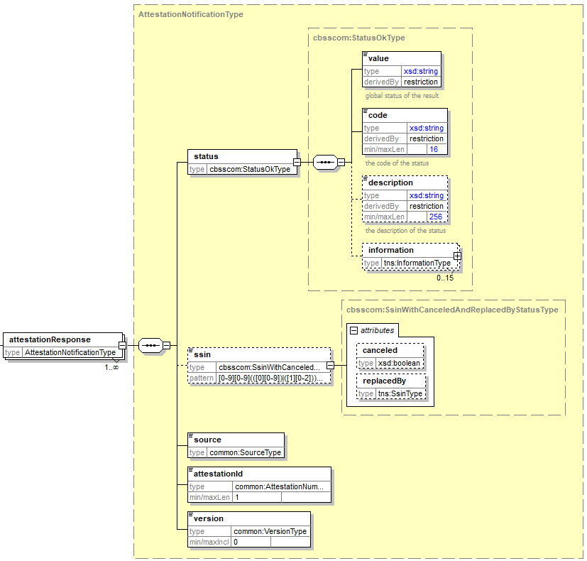

|  |  |  |  |
| --- | --- | --- | --- |
| **Nom de l’élément** | | | **Description** |
| attestationResponse | | |  |
|  | status | | Statut de la notification au partenaire |
|  | value | Valeur du statut |
| code | Code définissant le résultat |
| description | Description du code |
| information | Infomation complémentaire |
| ssin | | Niss validé et traité par le système |
|  | canceled | Booléen déterminant si le niss a été annulé |
| replacedBy | Niss de remplacement au cas où le niss a été remplacé |
| source | | Source de l’attestation (ONEM/RVA,A@W,WITAPRO) |
| attestationId | | Identifiant de l’attestation |
| version | | Version de l’attestation |

## notifyArtistAttestations

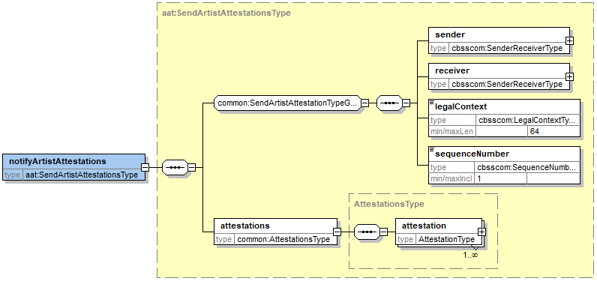

|  |  |
| --- | --- |
| **Nom de l’élément** | **Description** |
| **sender** | Cet élément contient les informations de l’expéditeur. Il est obligatoire. Le ticket et le timestampSent sont facultatifs, mais ils seront présents.  L’expéditeur, dans ce cas-ci la BCSS, sera identifié par sector 25 et institution 0 ou numéro BCE 0244640631. |
| **receiver** | Cet élément contient les informations du destinataire. Il est obligatoire. Ils sont copiés du fichier input (request). |
| **legalContext** | Le contexte légal dans lequel cette opération est utilisée.  Le contexte légal est spécifique au partenaire. Se référer à la section 3.4.2 |
| **sequenceNumber** | Le séquenceNumber est une numéro de séquence correspondant au mailbox number. |
| **attestations** | Contient les notifications. (voir 6.3.2) |

# Codes du statut des réponses BCSS

|  |  |  |
| --- | --- | --- |
| **<value>** | **<code>** | **<description>** |
| OK | MSG00000 | Treatment successful |
| NOK | MSG00005 | SSIN does not exist |
| NOK | MSG00006 | SSIN has been replaced |
| NOK | MSG00007 | SSIN is cancelled |
| NOK | MSG00008 | The request contains invalid data. Please check your message content. |
| NOK | MSG00011 | The structure of the SSIN given in request is invalid |
| NOK | MSG00012 | SSIN unknown for the client |

# Disponibilité et performance

Les SLA standard de la BCSS sont appliqués pour cette application batch. Le traitement et l’envoi par la BCSS se fait dans les 5 jours ouvrables maximum après la réception du fichier requête par la BCSS.

## Volumes et fréquence

Le volume de nouveaux dossiers est estimé à 500 notifications par mois.

## En cas de problèmes

En cas de problèmes, veuillez contacter le service desk

* par téléphone au numéro 02-741 84 00 entre 8h00 et 16h30 les jours ouvrables,
* par courriel à l’adresse suivante: [servicedesk@ksz-bcss.fgov.be](mailto:servicedesk@ksz-bcss.fgov.be),

Veuillez communiquer les informations suivantes concernant le problème:

* L’environnement dans lequel le problème se manifeste (acceptation ou production)
* Nom du fichier
* Nom du flux ou du projet : *WITA (ArtistAllowance)*
* éventuellement, la date et l’heure de l’envoi, le répertoire dans lequel le fichier a été placé et le serveur sur lequel il a été placé

Si vous souhaitez obtenir de plus amples informations relatives au service desk, nous vous invitons à consulter notre [site web](https://www.ksz-bcss.fgov.be/fr/bcss/contactstatic/contact/servicedesk.html).

# Questions ouvertes

|  |  |
| --- | --- |
| **Issue description** | **Assigned to** |
| Si on envoie des fichiers vers SMALSMVM-BCSSKSZ pour le secteur 16, c’est toujours avec type institution 2 et pas avec type institution 0 (qui est configuré avec le BCE). A voir avec PPKB et Filip si ça doit être 16/0 ou 16/2. Les échangent avec le partenaire 16/0 sont fait avec le répertoirte SSSZ-BCSSKSZ | Candido |
| échangent avec l’INASTI sont fait avec secteur 15/5 (on a dû changer 15/0 vers 15/5 partout). A voir avec Filip et PPKB si on peut utiliser le BCE (ou 15/0) ou 15/5. | Candido |
| Quelle sera la fréquence d’envoi des fichiers par le fournisseur ? | Candido |
| Quel est le planning défini par la fournisseur quand à une mise en acceptation de leur partie ? | Candido |
| + D’autres questions dans le TSS client | Candido |

# Best practices

## Validation à l’aide d’un schéma XSD

Nous recommandons aux partenaires d’effectuer une validation à l’aide du fichier xsd des fichiers qu’ils nous transmettent.

En effet, si le fichier n’est pas valide selon le schéma convenu, une erreur sera retournée et les fichiers ne seront pas traités.

## Suppression des fichiers sur le ftp

Lorsque les fichiers ont été pris sur le server ftp et traités par les partenaires, nous leurs demandons de bien vouloir les supprimer. Ceci afin d’éviter d’avoir des espaces de stockage inutile trop important.

## Récupération des fichiers sur le server ftp

Lorsque des fichiers sont placés sur le server ftp pour les partenaires, ceux-ci doivent être récupérés suivant l’ordre suivant :

* D’abord le fichier voucher
* Et ensuite le fichier de données.

## Format des dates

Dans les champs de type "xs: date", l’utilisation d’une date sans fuseau horaire (ou "Z") est vivement recommandée.

Dans certains contextes/programmes, le fuseau horaire peut être interprété, avec comme conséquence que la date résultante peut être différente que la date attendue.

# Annexes

## Autres annexes propres au business

1. Cette phase ne fait pas partie du scope des nouvelles applications analysées et développées par la BCSS.